Théorème de Thalès et sa Réciproque

- Théorème de Thalès

- Configurations de Thalès :
Dans les deux configurations de Thalès étudiées en classe de 4ème, les droites $(BC)$ et $(MN)$ sont parallèles.
$$………………………………….$$ | $$………………………………….$$

- Propriété :
On considère le triangle $ABC$. Si $M∈(AB), N∈(AC)$ et si $(BC)//(MN)$ alors les côtés des triangles $ABC$ et $AMN$ ont des longueurs proportionnelles autrement dit :
$\frac{AM}{AB}$ = $\frac{AN}{AC}$ = $\frac{MN}{BC}$
- Application : soyez particulièrement attentifs à la rédaction

- Hypothèses indispensables à l’utilisation du théorème de Thalès
- Nom du théorème utilisé
- Égalités de rapports
- On remplace les longueurs connues par les valeurs données
- Égalités de quotients afin de trouver la longueur cherchée
- Conclusion
Exemples :
Calculer CG et IJ. 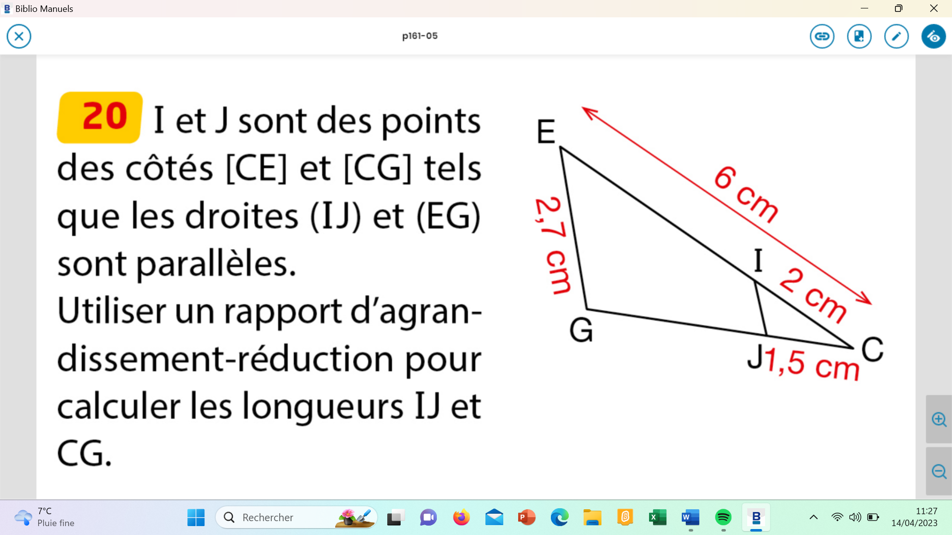 | On sait que $\left(IJ\right) // (EG), I ∈ [CE] et J ∈ [CG]$  Or d’après le théorème de Thalès  $$\frac{CI}{CE}=\frac{CJ}{CG}=\frac{IJ}{EG} soit \frac{2}{6}=\frac{1,5}{CG}=\frac{IJ}{2,7}$$  $$CG= \frac{6×1,5}{2} et IJ= \frac{2×2,7}{6}$$  $$Donc CG= 4,5 et IJ= 0,9$$

- Réciproque du théorème de Thalès

- Propriété :
On considère le triangle $ABC$. Si $A, M, B$ d’une part et $A, N, C$ d’autre part, sont alignés dans le même ordre et si $\frac{AM}{AB}$ = $\frac{AN}{AC}$ alors les droites $(BC)$ et $(MN)$ sont parallèles.

- Applications : !!! ATTENTION A LA REDACTION !!!

• Exemple 1 :
Les droites $(DE)$ et $(BC)$ sont-elles parallèles ?
$$\frac{AD}{AB}=\frac{3}{5}=0,6 et \frac{AE}{AC}=\frac{2}{3}≠0,6$$
!!! Il faut calculer les deux rapports séparément !!!
Com…………………………………………………………………………………
………………………………………………………………………………………
………………………………………………………………………………………me $\frac{AD}{AB}$(On parle de contraposée du théorème de Thalès)
• Exemple 2 :
Démontrer que les droites (MN) et (BC) sont parallèles.
………………………………………………………………………………………
………………………………………………………………………………………
………………………………………………………………………………………
………………………………………………………………………………………
………………………………………………………………………………………

